📲ℹ️➡️ Korzystając z okazji, że w sobotę Iga Świątek na stałe zapisała się na kartach polskiego tenisa, przedstawiam artykuł o pierwszej ikonie tej dyscypliny. Zapraszam do lektury! 🥎🎾🏆
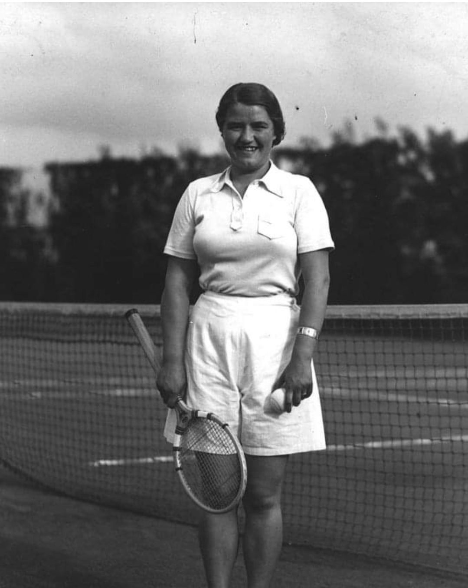
✅ Jadwiga Jędrzejowska

📌 Kiedy Jadwiga Jędrzejowska wchodziła na kort Wimbledonu, by walczyć o zwycięstwo w najbardziej prestiżowym turnieju tenisowym świata, komentatorzy uczyli się wymawiać jej nazwisko. Ale było już pewne, ze dziewczyna z dalekiego Krakowa przebojem wkroczyła do świata sportowych sław. W latach 30. XX w. Jadwiga Jędrzejowska należała do ścisłej światowej czołówki tenisa. Zdobyła m.in. tytuł wicemistrzyni USA i Francji. Komentatorzy podziwiali jej silny i precyzyjny serwis oraz uśmiech.

📌 Tenis był jej przeznaczeniem. Odgłosy odbijanej piłki towarzyszył jej od najmłodszych lat, bo dom rodziców sąsiadował z kortami krakowskiego Akademickiego Związku Sportowego. W domu było biednie. Ojciec Jadwigi i trojga jej rodzeństwa pracował jako robotnik w krakowskich zakładach oczyszczania miasta. W wieku ośmiu lat postanowiła im pomóc finansowo; podawała piłki graczom. Wtedy to po raz pierwszy wzięła do ręki prawdziwą rakietę. Odbiła kilka piłek z taką mocą, że od tej pory starsi gracze zaczęli patrzeć na nią z podziwem. Gdy miła dziesięć lat, ojciec wystrugał dla niej drewnianą rakietę. Nie rozstawała się z nią ani na chwilę. Kiedy kładła się spać, układała ją na poduszce, tak jak inne dziewczynki układają ukochaną lalkę.

📌 Grała z rówieśnikami, ale obrażeni ciągłymi porażkami chłopcy szybko rezygnowali z rywalizacji. W końcu ktoś zaproponował jej zapisanie się do klubu. Miała trzynaście lat, gdy na specjalnych warunkach została przyjęła do krakowskiego AZS-u. Spotkał ją jednak bojkot towarzyski. Panie nie chciały grać z córką robotnika. Zaczęła więc trenować z mężczyznami. Po latach to właśnie tymi trendami Jadwiga Jędrzejowska będzie tłumaczyć swoje firmowe uderzenie – silny forhend.

📌 Jako nastolatka stała się najlepszą polską tenisistką, ale nie mogła grać w reprezentacji Polski, bo nie miała obowiązkowej sukienki i długich pończoch, nie stać ją było na zakup kobiecego stroju tenisowego. W końcu klub ze składek kupił jej strój. Dzięki temu mogła zagrać na mistrzostwach Polski. Za zwycięstwo w deblu dostała złoty zegarek. Wtedy rodzice zaczęli ją namawiać, żeby zajęła się czymś pożytecznym. Jakby miała mało zmartwień, wyrzucono ją ze szkoły. Zgodnie z ówczesnym prawem, nie można było być członkiem klubu sportowego i uczniem. Ale Jadwiga napisała list do ministerstwa edukacji ze skargą, po tej interwencji przywrócono ją do szkoły i zdała maturę.

📌 Najważniejszy w jej karierze okazał się rok 1937 - jak burza przeszła przez eliminacje i dotarła do finału Wimbledonu. W pojedynku decydującym o zwycięstwie, przy wyniku 1:1, prowadziła w trzecim secie 4:1 i 30:15 w gemach z Dorothy Round - niestety, przegrała. Tak, jakby zabrakło jej wiary we własne możliwości. Za udział w finale dostała bon towarowy, i tak stała się pierwszą celebrytką polskiego sportu. Zaczęły pojawiły się kontrakty reklamowe, m.in. zachwalała słodycze Fuscha, nakrycia głowy Cieszkowskiego i futra Arpada. Nie cierpiała biedy, chociaż za starty otrzymywała jedynie zwrot kosztów podróży i noclegów. Mimo to odrzuciła wartą 25 tyś. dolarów ofertę przejścia na zawodowstwo, tłumaczyła to tym, że nie chciała być niewolnicą kortów, po prostu nie chciała grać za pieniądze.

📌 W latach 1936-37 w plebiscycie „Przeglądu Sportowego” zdobywała tytuł najlepszego polskiego sportowca. Sponsorzy zafundowali jej rejs luksusowym transatlantykiem „Queen Mary” do Ameryki. W USA niewiele grała z powodu kontuzji, częściej bywała na trybunach. Podczas jednego z meczu zdenerwował ją nieznajomy mężczyzna, który głośno krytykował zawodników. Wymiana zdań przerodziła się w kłótnię. Okazało się, że specjalnie prowokował ją Charlie Chaplin. Dzięki temu zaprzyjaźniła się z gwiazdorem. Korespondowali aż do jego śmierci.

📌 Kiedy 1939 roku wróciła do Polski, wojna wisiała w powietrzu. Rozpoczął się koszmar, w którym polscy sportowcy starali się trzymać razem. W warszawskiej kawiarni spotkali się m.in. Janusz Kusociński, Jadwiga Jędrzejowska, Ignacy Toczyński, próbowali wspólnie znaleźć sposób na przetrwanie wojennej nędzy. W ten sposób przy ulicy Jasnej powstała gospoda sportowa „Pod Kogutem”. Znane nazwiska sportowe przyciągały okupanta, do lokalu zaczęli przychodzić niemieccy żołnierze. Skończyło to się aresztowaniem pracowników, wszyscy trafili na Szucha. Na szczęście gestapowcy wypuścili sportowców na wolność, dla wszystkich było jasne - gospoda musiała zakończyć swoją działalność. Jadwiga podjęła pracę w innej restauracji ale zrezygnowała z pracy, po tym jak częstymi gośćmi byli niemieccy żołnierze.

📌 Mogła zostać w Ameryce lub dowolnym państwie, bo wszędzie miała przyjaciół. Ale uważała, że jej miejsce jest w kraju. W czasie okupacji pracowała w fabryce butów. Któregoś dnia do jej mieszkania wkroczyło gestapo. O dziwo, usłyszała wtedy, że może wyjechać do neutralnej Szwecji. Był to efekt interwencji (prawdopodobnie ocaliła jej życie) u niemieckich władz króla Gustawa V, partnera z kortu. I tym razem wybrała Polskę. Po wojnie na turnieju w Sztokholmie król zobaczył ją na korcie i pogroził palcem. Tenisistka potem żartowała, że złamała dworską etykietę, bo królowi się nie odmawia.

📌 Warszawskie mieszkanie Jadwigi Jędrzejowskiej spłonęło w czasie Powstania. W gruzach tenisistka znalazła srebrne trofeum z Wimbledonu. W 1946 roku wyszła za inżyniera Alfreda Galerta, którego poznała przed wojną na kortach w Chełmku koło Krakowa. Była tam fabryka butów słynnej firmy „Bata”, do której Alfred przyjeżdżał w interesach, a wolne chwile spędzał na korcie. Między tenisistką a inżynierem zrodziło się uczucie, które przetrwało okupację. Po wojnie Alfred Galert został dyrektorem państwowych zakładów obuwniczych. Małżonkowie zamieszkali w Katowicach. Nie mieli dzieci. Jadwiga Jędrzejowska aż do połowy lat 60. królowała na polskich kortach, wygrywając z zawodniczkami, które mogłyby być jej córkami (choć nałogowo paliła papierosy, a nocami grała w karty). Zdobyła 65 tytułów mistrzyni Polski, ale żyła skromnie w małym mieszkanku w bloku w Katowicach. Dorabiała do emerytury w portierni na kortach. Zmarła 1980 roku w Katowicach, została pochowana na cmentarzu Rakowickim w swoim rodzinnym Krakowie.

